**Методы. Реализация полиморфизма**

**Задание 1**

**Создайте статический метод, который вычисляет факториал числа.**

**Код**

using System;

using System.Collections.Generic;

using System.Linq;

using System.Text;

using System.Threading.Tasks;

namespace Task1

{

public class Program

{

static void Main(string[] args)

{

Console.WriteLine("Введите число для вычисления факториала:");

int number = int.Parse(Console.ReadLine());

long factorial = FactorialCalculator.Factorial(number);

Console.WriteLine($"Факториал {number} равен {factorial}");

}

}

}

**Таблица 5.1 – Входные и выходные данные**

|  |  |
| --- | --- |
| **Входные данные** | **Выходные данные** |
| 5 | 120 |

**Анализ результата**

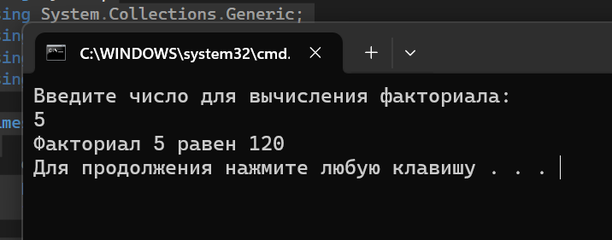

**Задание 2**

**Методы не возвращающие значения (процедуры). Способы передачи параметров в методы.**

**Описать процедуру PowerA3(A, B), вычисляющую третью степень числа A и возвращающую ее в переменной B (A — входной, B — выходной параметр; оба параметра являются вещественными). С помощью этой процедуры найти третьи степени пяти данных чисел.**

**Код**

using System;

using System.Collections.Generic;

using System.Linq;

using System.Text;

using System.Threading.Tasks;

namespace Task2

{

internal class Program

{

public static void PowerA3(double A, out double B)

{

B = A * A * A;

}

static void Main(string[] args)

{

double[] numbers = new double[5];

double result;

Console.WriteLine("Введите 5 вещественных чисел:");

for (int i = 0; i < 5; i++)

{

Console.Write($"Число {i + 1}: ");

numbers[i] = double.Parse(Console.ReadLine());

}

Console.WriteLine("\nТретьи степени введенных чисел:");

for (int i = 0; i < 5; i++)

{

PowerA3(numbers[i], out result);

Console.WriteLine($"Третья степень числа {numbers[i]} равна {result}");

}

}

}

}

**Таблица 5.2 – Входные и выходные данные**

|  |  |
| --- | --- |
| **Входные данные** | **Выходные данные** |
| 4,2,3,6,7 | 64, 8, 27, 216, 343 |